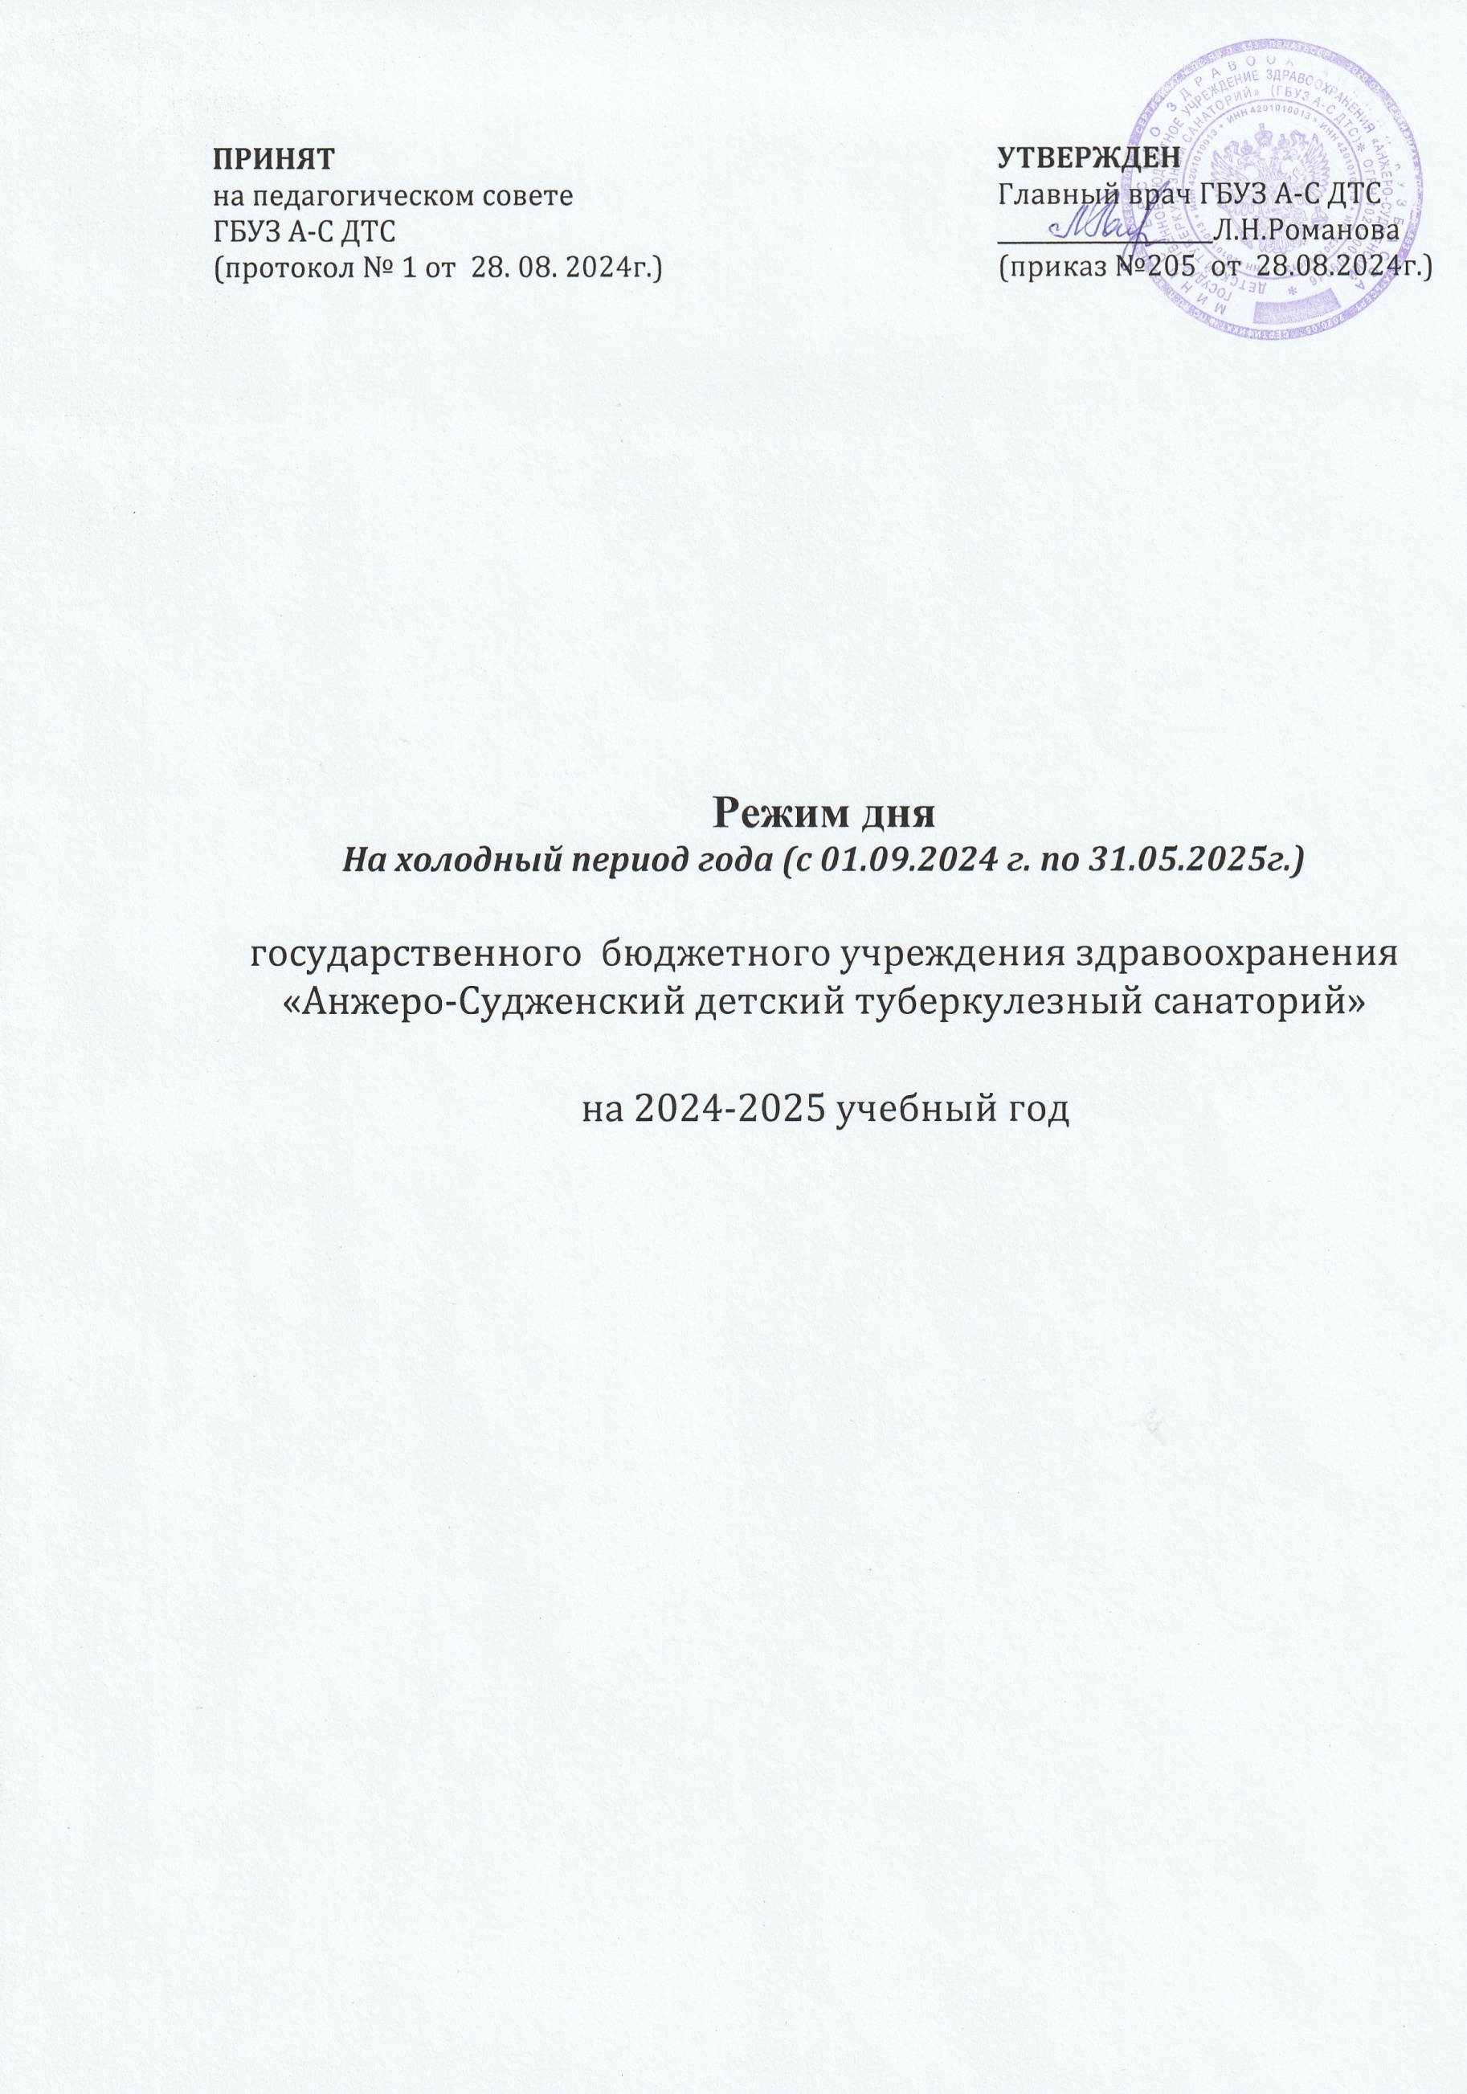

**РЕЖИМ ДНЯ В ГБУЗ А-С ДТС**

***На холодный период года (с 01.09.2024 г. по 31.05.2025г.)***

|  |  |  |  |
| --- | --- | --- | --- |
| **Режимный процесс** | **Младшая группа** | **Средняя группа** | **Старшая группа** |
| **Подъем, утренний туалет** | **7.00-7.30** | **7.00-7.30** | **7.00-7.30** |
| **Утренняя лечебная гимнастика (ЛФК)** | **8.30-8.45** | **7.50-8.05** | **7.30-7.45** |
| **Прием лекарств** | **7.30-7.50** | **7.30-7.50** | **7.45-8.10** |
| **Завтрак** | **7.50-8.30** | **8.05-8.35** | **8.10-8.30** |
| **Медицинские процедуры/ СОД** | **8.45-9.10** | **8.35-9.00** | **8.30-9.00** |
| **Непосредственно образовательная деятельность (по подгруппам)** | **9.05-10.00** | **9.00-10.00** | **9.00-10.00** |
| **Прием сока, фруктов** | **10.00-10.10** | **10.00-10.10** | **10.00-10.10** |
| **Совместная образовательная деятельность** | **10.10-10.20** | **10.10-10.25** | **10.10-10.30** |
| **Прием кислородных коктейлей** | **10.20-10.25** | **10.25-10.30** | **10.30-10.35** |
| **Медицинский осмотр, подготовка к прогулке** | **10.25-10.50** | **10.30-10.50** | **10.35-10.55** |
| **Прогулка** | **10.50-11.30** | **10.50-11.30** | **10.55-11.35** |
| **Возвращение с прогулки** | **11.30-11.45** | **11.30-11.50** | **11.35-11.55** |
| **Прием лекарств, подготовка к обеду** | **11.45-11.55** | **11.50-12.00** | **11.55-12.10** |
| **Обед** | **11.55-12.25** | **12.00-12.30** | **12.10-12.40** |
| **Прием лекарств, подготовка к дневному сну** | **12.25-12.40** | **12.30-12.45** | **12.40-12.55** |
| **Дневной сон** | **12.40-15.50** | **12.45-15.50** | **12.55-15.50** |
| **Постепенный подъем, гимнастика после сна, закаливающие процедуры, термометрия** | **15.50-16.10** | **15.50-16.10** | **15.50-16.10** |
| **Полдник** | **16.10-16.25** | **16.10-16.25** | **16.10-16.25** |
| **Гигиенические процедуры** | **16.25-16.45** | **16.25-16.45** | **16.25-16.45** |
| **Прогулка** | **16.45-18.00** | **16.45-18.00** | **16.40-18.00** |
| **Возвращение с прогулки** | **18.00-18.15** | **18.00-18.10** | **18.05-18.15** |
| **Прием сока** | **18.15-18.25** | **18.10-18.20** | **18.15-18.25** |
| **Совместная (самостоятельная) образовательная деятельность** | **18.25-19.10** | **18.20-19.20** | **18.25-19.30** |
| **Ужин** | **19.10-19.30** | **19.20-19.40** | **19.30-19.50** |
| **Игровая деятельность** | **19.30-20.30** | **19.40-21.00** | **19.50-21.00** |
| **Прием йогурта** | **20.30-20.40** | **21.00-21.10** | **21.00-21.10** |
| **Гигиенические процедуры** | **20.40-20.55** | **21.10-21.25** | **21.10-21.25** |
| **Ночной сон** | **20.55-7.00** | **21.25-7.00** | **21.25-7.00** |